ИЗВЕЩЕНИЕ
о проведении конкурса по предоставлению земельных участков сельскохозяйственного назначения в Келесском районе Туркестанской области в имущественный наем (аренду) физическим и юридическим лицам (далее – Извещение)

- Порядок участия в конкурсе
Конкурс проводится открытым способом.
В случае участия в конкурсе менее двух участников, то конкурс по данному объекту признается не состоявшимся (за исключением второго и последующих конкурсов, на которых допускается рассмотрение конкурсной заявки единственного участника).
Конкурс также признается несостоявшимся, если все представленные конкурсные заявки не соответствуют требованиям, установленным конкурсной документацией.
Не допускаются к участию в конкурсе:
- победители предыдущих конкурсов и тендера, уклонившиеся от заключения договора доверительного управления/передачи в имущественный наем;
- лица, с которыми ранее заключались договоры доверительного управления/передачи в имущественный наем, не исполнившие либо ненадлежащим образом исполнившие свои обязательства по заключенным с ними договорам;
- должностные лица исполнительного органа Общества, члены конкурсной комиссии, а также их супруг(а), родители, дети, братья, сестры и/или свойственники близкие родственники супруга(и), аффилированные лица Общества
Итоги конкурса оформляются в виде протокола. Протокол является документом, фиксирующим результаты конкурса, на основании которого Общество заключает договор с победителем конкурса.
Стороны не вправе включать в договор условия, отличающиеся от условий конкурса, которые явились основой для выбора победителя.
К участию в конкурсе допускаются физические и юридические лица, оформившие заявку на участие в конкурсе в срок не позднее установленного в извещении о проведении конкурса и представившие перечень обязательных документов, предусмотренных разделом 3 настоящего Извещения.
Регистрация участников конкурса производится со дня публикации извещения о проведении конкурса и заканчивается за три рабочих дня до проведения конкурса.
После подачи заявки на участие в конкурсе заявитель в срок, указанный в извещении о проведении конкурса, представляет предложения по использованию земельного участка и стоимость арендной платы (конкурсную заявку), запечатанные в отдельном конверте.
Участник, изъявивший желание участвовать в конкурсе представляет заявку на участие в конкурсе до истечения окончательного срока их представления в запечатанном конверте, на лицевой стороне которого должны быть указаны полное наименование и почтовый адрес участника (с целью возврата заявки на участие в конкурсе невскрытой, если она будет объявлена «опоздавшей»), полное наименование и почтовый адрес Общества, наименование конкурса, а также текст следующего содержания: «Конкурс по передаче (указать название конкурса и лотов)» и «Не вскрывать до: (указать дату и время вскрытия заявок на участие в конкурсе)».
Сведения о лицах, подавших заявку на участие в конкурсе, не подлежат оглашению.
Предложения (конкурсная заявка) отпечатываются или пишутся несмываемыми чернилами и представляются участником в прошитом виде, с пронумерованными страницами и последняя страница заверяется: подписью участника – для физических лиц и подписью первого руководителя (или доверенного лица) – для юридических лиц.
В предложениях (конкурсной заявке) не допускаются вставки между строчками, подтирки или приписки, за исключением тех случаев, когда участнику необходимо исправить грамматические или арифметические ошибки.
Участник запечатывает предложение (конкурсную заявку) в конверт, указывает на нем:
наименование и адрес;
организатора конкурса и его адрес, а также совершает надпись "НЕ ВСКРЫВАТЬ ДО ___ часов "__" __________ _____ года" (указывается точное время и дата).
Предложения (конкурсная заявка) представляются нарочно или по почте до окончания срока представления предложений (конкурсных заявок).
Основания для отклонения конкурсной заявки:
- Отсутствие/несоответствие обязательных документов к конкурсной заявке, указанных в разделе 8 настоящего Извещения;
- Отсутствие цены аренды за 1 га земельного участка в конкурсной заявке;
- ценовое предложение участника ниже стартовой цены аренды за 1 га предлагаемого земельного участка;
- юридический адрес участника-юридического лица или место проживания участника-физического лица отличается от место нахождения земельного участка;
- конкурсная заявка не соответствуют требованиям, предусмотренные разделом 8 настоящего Извещения.
Все предложения (конкурсные заявки), полученные организатором после истечения окончательного срока представления предложений (конкурсных заявок), отклоняются, не вскрываются и возвращаются представившим их участникам.
Участник изменяет или отзывает свое предложение (конкурсную заявку) до истечения окончательного срока представления предложений (конкурсных заявок). Изменение подготавливаются, запечатываются и представляются так же, как и само предложение (конкурсная заявка). Такое изменение или уведомление об отзыве является действительным, если оно получено организатором до истечения окончательного срока представления предложений (конкурсных заявок).
После истечения срока предоставления предложений (конкурсных заявок) внесение изменений в предложения (конкурсные заявки) не допускается.

- Сведения об объекте торгов
Целевое назначение земельных участков: ведение сельского хозяйства.

Важно:
К участию в конкурсе по передаче в аренду земельных участков, допускаются только физические и юридические лица, проживающие (зарегистрированные) в Келесском районе.
Каждый участник может подать конкурсную заявку на несколько участков, однако в случае признания его победителем по одному из земельных участков, остальные его заявки автоматически аннулируются.
Участник, изъявивший желание участвовать в конкурсе, представляет свою конкурсную заявку на лоты земельных участков в приоритетном порядке. Конкурсная заявка рассматривается на приоритетный лот с последующим рассмотрением менее приоритетных лотов.
Пример: Участник подал конкурсную заявку на 5 земельных участков. В таком случае, в конкурсной заявке он указывает:
- Лот №5: 5 га;
- Лот №15: 5 га;
- Лот №19: 5 га;
- Лот №3: 5 га;
- Лот №11: 4,9 га.
В первую очередь рассматривается лот №5, поскольку он является приоритетным, потом №15, №19, №3 и №11.

Перечень земельных участков предоставляемых в аренду:
  - Келесский район, сельский округ Кошкарата, квартал 183, участок 961, общая площадь 81,45 га, разделен на 16 лотов (экспликация №1).
Лот №1: 6,45 га;
Лот №3: 5 га;
Лот №4: 5 га;
Лот №5: 5 га;
Лот №6: 5 га;
Лот №8: 5 га;
Лот №9: 4,9 га;
Лот №10: 5 га;
Лот №11: 4,9 га;
Лот №12: 5 га;
Лот №13: 5 га;
Лот №14: 4,9 га;
Лот №15: 5 га;
Лот №16: 5,3 га.

2.2. Келесский район, сельский округ Кошкарата, квартал 183, участок 946, общая площадь 21 га, разделен на 4 лота (экспликация №2 согласно Приложению №1 к настоящей Конкурсной документации).
Лот №23: 5 га (согласно экспликации №2, лот №1);
Лот №24: 5 га (согласно экспликации №2, лот №2);
Лот №25: 5 га (согласно экспликации №2, лот №3);
Лот №26: 6 га (согласно экспликации №2, лот №4).

- Стартовая цена земельного участка за 1 год аренды
Начальная цена аренды земельных участков в Келесском районе: 30 000 (тридцать) тенге за 1 гектар в год.

- Место и сроки приема заявок
Заявки потенциальных партнеров/инвесторов на участие в конкурсном отборе принимаются в запечатанном конверте, по форме согласно настоящему Извещению, по следующему адресу:
АО «СПК «Туркестан», Республика Казахстан, Туркестанская область, г. Туркестан, трасса Кызылорда тас жолы, 34 А, здание бизнес - центра «АЛАШ», 1-й этаж, Департамент управления портфельными активами.
Окончательный срок представления заявок до 19 часов 00 минут 18 февраля 2022 года.

- Порядок проведения конкурса, условия определения победителя

Срок аренды: Договор аренды земельного участка заключается сроком до 364 дней.
Критерии определения победителя.
При определении победителя конкурса основными критериями являются:
- Наивысшая цена за 1 га аренду земельного участка;

При равенстве предлагаемой цены аренды, победителем признается участник конкурса, не имеющий во владении или на праве собственности/аренды земельный участок.
При равенстве предлагаемой цены и отсутствия у участников земельного участка на праве собственности/аренды, победителем признается участник конкурса, конкурсная заявка на участие которого поступила ранее конкурсных заявок других участников.

- Дата, место и время проведения конкурса
После окончания сроков приема заявок, конкурсная комиссия вскрывает конверты с поступившими предложениями (конкурсную заявку), проверяет соблюдение всех установленных требований, определяет наличие необходимых сведений и документов, оглашает поступившие предложения. Участники конкурса вправе присутствовать во время вскрытия конвертов с поступившими предложениями.
Все предложения (конкурсные заявки), полученные организатором после истечения окончательного срока представления предложений (конкурсных заявок), отклоняются, не вскрываются и возвращаются представившим их участникам.
Конкурсная комиссия изучает предложения (конкурсные заявки) на предмет их полноты, наличия ошибок в расчетах, всех подписей на документах, а также проверяет правильность оформления заявок в целом.
По итогам рассмотрения предложений (конкурсных заявок) участников составляется заключение конкурсной комиссии, который подписывается председателем конкурсной комиссии, членами и секретарем конкурсной комиссии.
В заключении конкурсной комиссии указывается следующая информация:
1) список членов конкурсной комиссии;
2) сведения об участниках конкурса и их предложения (конкурсные заявки);
3) заключение о соответствии или несоответствии предложений (конкурсных заявок) участников критериям, установленным конкурсной документацией;
4) сведения о дополнительных условиях использования объекта, арендную плату;
5) иные сведения.
В случае несогласия, член конкурсной комиссии предоставляет особое мнение, которое прилагается к заключению конкурсной комиссии.
Общество в течение двух рабочих дней со дня подписания заключения конкурсной комиссии определяет победителя конкурса, оформляемый протоколом, который подписывается победителем.

- Окончательный срок приема заявок на участие в конкурсе
Окончательный срок представления заявок до 19 часов 00 минут 27 декабря 2021 года

- Форма заявки на участие в конкурсе

Конкурсная заявка
8.1. Конкурсная заявка, представляемая участником, являющимся юридическим лицом, изъявившим желание участвовать в конкурсе, должна содержать:
1) заявку на участие в конкурсе (оригинал) по форме согласно Приложению 2 настоящей Конкурсной документации;
2) копию свидетельства о государственной регистрации (перерегистрации) юридического лица;
3) справка о наличии/отсутствии недвижимого имущества за юридическим лицом;
4) предлагаемый участником бизнес-план или производственную программу использования земельного участка в произвольной форме.

8.2. Конкурсная заявка, представляемая участником, являющимся физическим лицом, изъявившим желание участвовать в конкурсе, должна содержать:
1) копию удостоверения личности;
2) заявку на участие в конкурсе (оригинал) по форме согласно Приложению 2 настоящей Конкурсной документации;
3) предлагаемый участником бизнес-план или производственную программу использования земельного участка в произвольной форме;
4) справка о наличии/отсутствии недвижимого имущества;
5) справку с местного акимата о проживании по месту жительства либо иные сведения, подтверждающих регистрацию по месту жительства.
Участник может представить и иную достоверную информацию о себе, которая может быть учтена Конкурсной комиссией при определении победителя конкурса.

- Телефоны и адрес АО «СПК «Туркестан».
Юридический адрес: 161200, Туркестанская область, город Туркестан, Кызылординская трасса, № 34 А.
Итоги конкурса публикуются на официальном интернет-ресурсе Общества в течение десяти календарных дней со дня подведения итогов конкурса.
Дополнительную информацию и разъяснения касательно конкурса можно получить по телефону:
контактный телефон: + 7 775 511 40 40.
e-mail: orynbek.b@spk-turkistan.kz.

Приложение №1 к Извещению о проведении конкурса
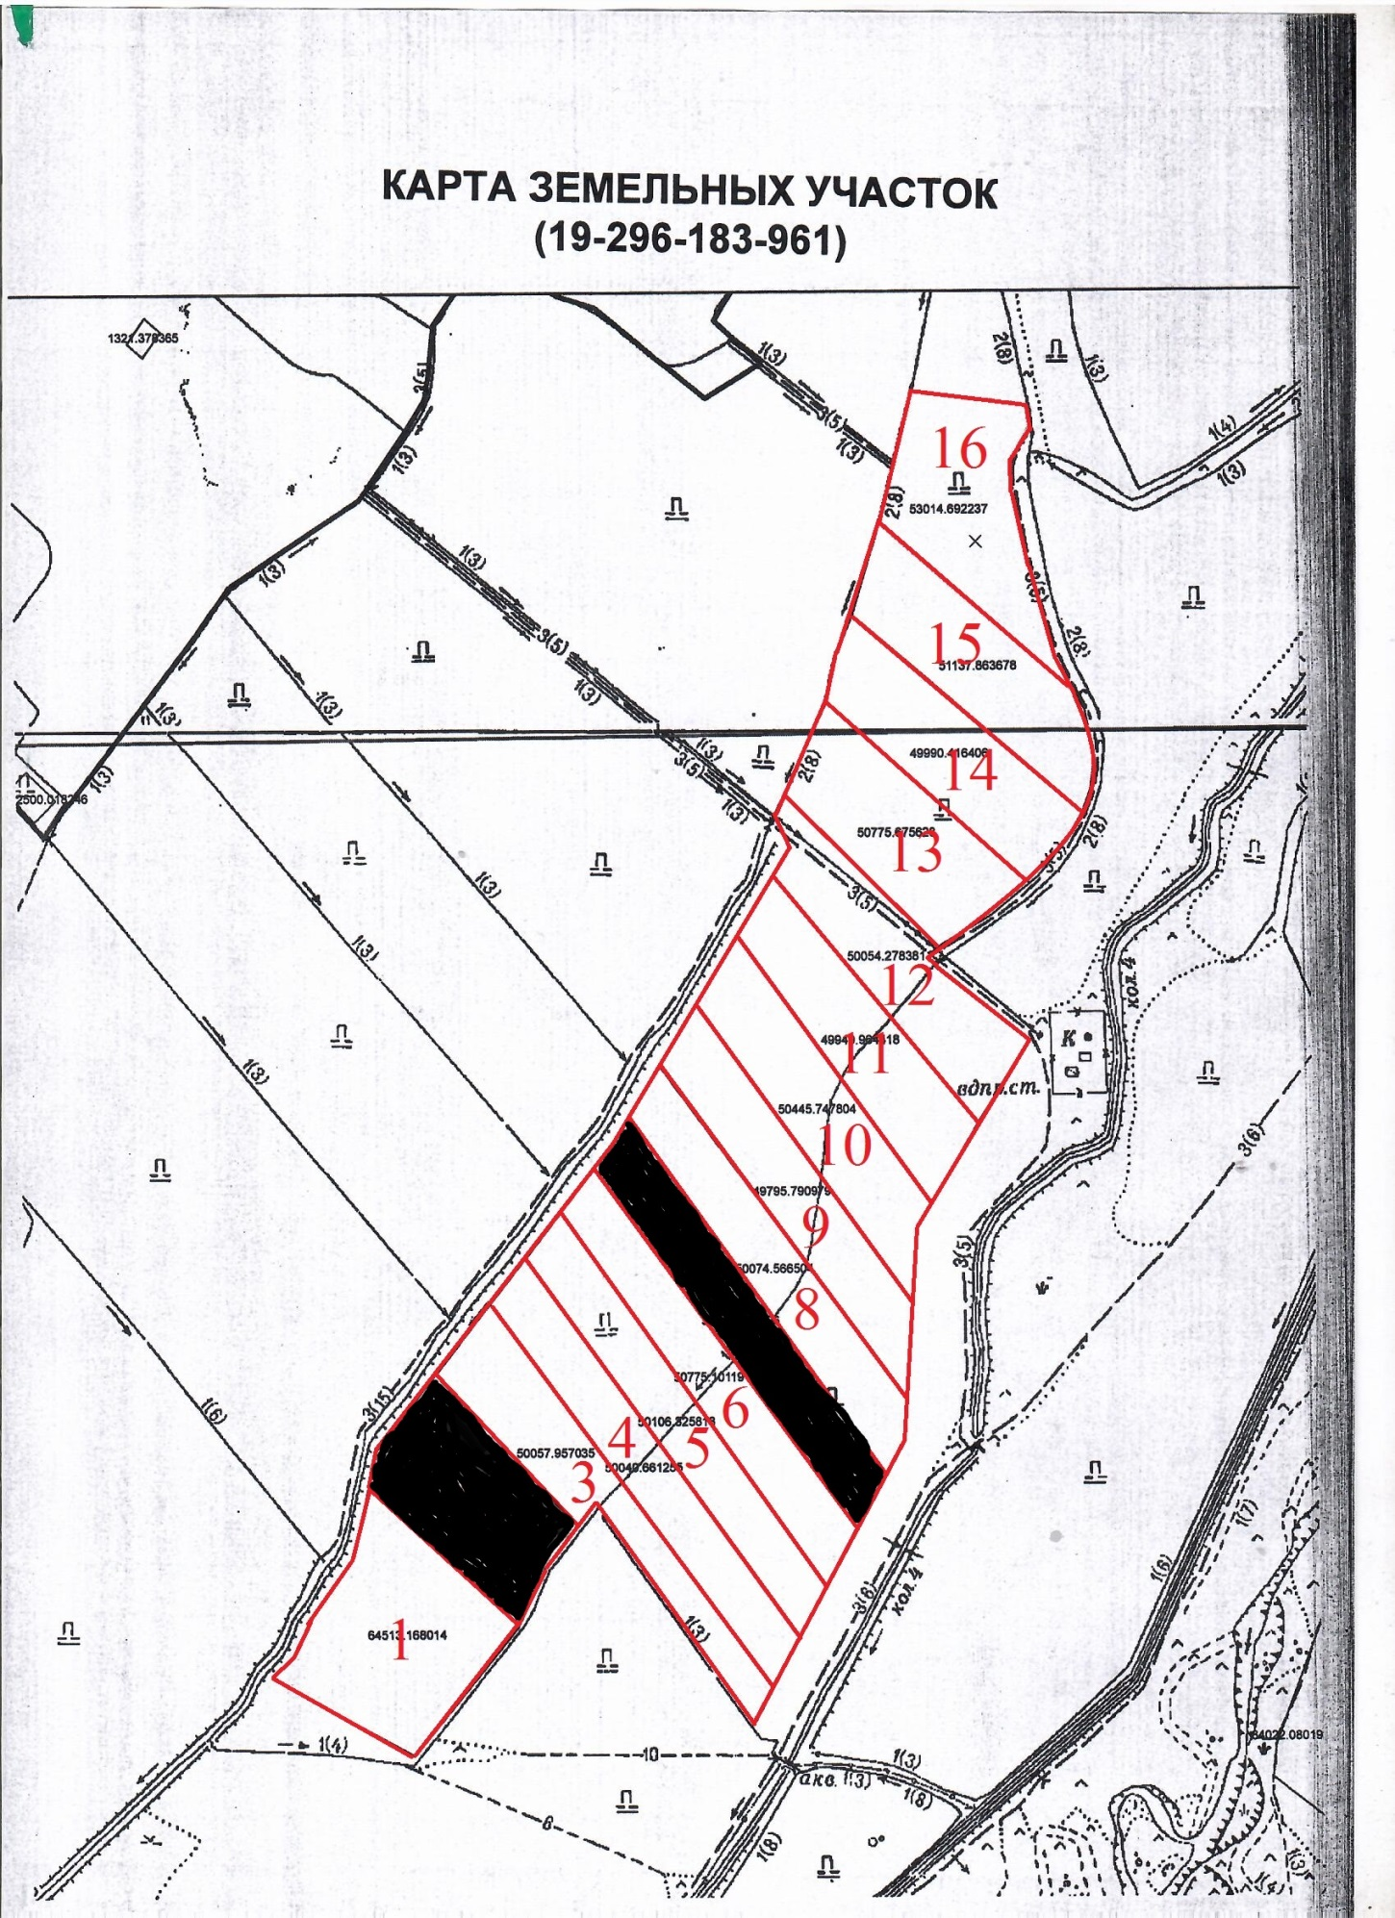
Экспликация №1.

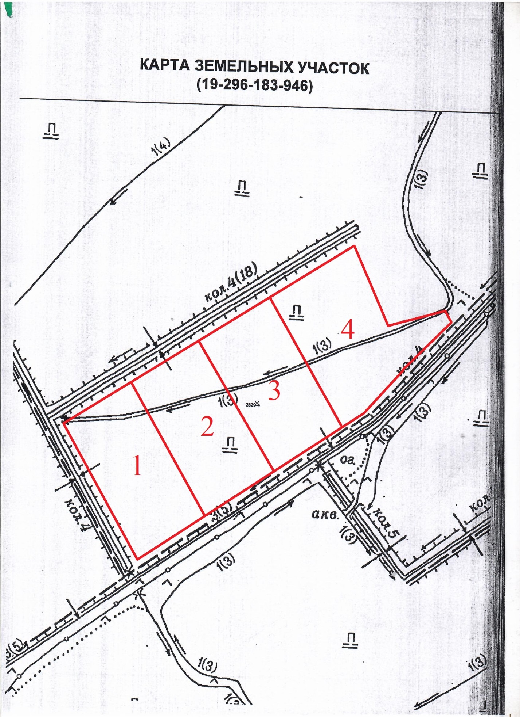
Эскпликация №2

Приложение №2 к Конкурсной документации

Заявка на участие в Конкурсе
по предоставлению земельных участков
сельскохозяйственного назначения в Келесском районе Туркестанской области в имущественный наем (аренду) физическим и юридическим лицам

Прошу Вас зарегистрировать настоящую Заявку на участие в конкурсе на лот №___________ согласно экспликации №_______________ земельного участка, общей площадью ________ гектар, расположенного в _______________ районе, сельский округ _________ квартал________ участок __________.

Наименование участника: _____________________________________

Адрес участника: _____________________________________

Наименование организатора конкурса: АО «Социально-предпринимательская корпорация «Туркестан»

Адрес организатора конкурса: 161200, Туркестанская область, город Туркестан, Кызылординская трасса, №34 А

Дата и время подачи заявки: «____» _______ 2021 года ____час. ____ мин

Не вскрывать до 19час.00мин. 15 ноября 2021 года

Приложение №3 к
Конкурсной документации

Уақытша өтеулі  жерді пайдалану (жалдау)  Шарты №____  Түркістан қ. 2021 ж. « »  «Түркістан» ӘКК» АҚ атынан Жарғы және Басқарманың 2021 жылғы « » шешімінің негізінде әрекет ететін Басқарма Төрайымы Айгүл Толеугазыевна Ахмеджанова, бұдан әрі «Жалға беруші» деп аталатын, бір тараптан, және  аз. ---------------------, бұдан әрі «Жалға алушы» деп аталатын, екінші тараптан, бірлесіп «Тараптар» деп аталатындар, төмендегілер туралы осы уақытша өтеулі жер пайдалану (жалдау) шартын (бұдан әрі – Шарт) жасасты:  1. Шарттың Мәні  1.1. Осы Шарт бойынша Жалға беруші Жалға алушыға №---- шартты белгісімен жалпы алаңы --------- га жер учаскесін (бұдан әрі- Жер учаскесі) уақытша өтеулі жер пайдалануға (жалға) береді – Түркістан облысы, ---------------, ----------------, ------ квартал, -------- учаскесі, "Қазығұрт аудандық жер қатынастары бөлімі" ММ және "Азаматтарға арналған үкімет" КЕАҚ филиалы Қазығұрт аудандық жер кадастры және тіркеу бөлімімен бекіткен мекенжайы бойынша орналасқан жалпы ауданы ----------- га жер учаскесінің экспликациясына сәйкес осы Шартқа №1 қосымша болып табылатын, ал Жалға алушы осы Шартта белгіленген тәртіппен және жағдайларда сыйақы төлейді және жер учаскесін пайдаланады.  1.2. Жер учаскесі жалға берушінің Жеке меншік құқығында болады. Жалға берушінің Жеке меншік құқығы мынадай құжаттармен расталады:  - 2018 жылғы 26 қаңтардағы №1 меншік құқығында" Шымкент күрделі құрылыс " ЖШС тиесілі мүлікті сыйға тарту шарты;  - ___________ ж. №___________ жер учаскесіне акті.  1.3. Жер учаскесі осы Шарт жасалған күннен бастап 5 (бес) күн ішінде қабылдау-тапсыру актісі бойынша беріледі.  2. Шарты бойынша жасалатын төлем  2.1. Шарттың жалпы сомасы жылына 1 гектар үшін ___________ (_____________) теңге есебінен жылына ____________ (_______________________) теңгені құрайды.  2.2. Төлем Жалға берушінің есеп шотына 2022 жылғы 30 қыркүйекке дейінгі мерзімде жүргізіледі.  2.3. Салық және басқа да міндетті төлемдер бойынша төлемдер Жалға алушыға жүктеледі.  3. Тараптардың құқықтары мен міндеттері  3.1. Жалға алушының құқығы бар:  3.1.1. жалға берілетін жер учаскесінің немесе оның бір бөлігінің нысаналы мақсатын жалға берушінің жазбаша келісімімен Қазақстан Республикасының қолданыстағы заңнамасында белгіленген тәртіппен өзгерту;  3.2. Жалға алушы міндетті:  3.2.1. жер учаскесін пайдаланғаны үшін төлемді уақтылы төлеу;  3.2.2. қолданыстағы салық заңнамасына сәйкес жер учаскесі үшін салық және бюджетке төленетін басқа да міндетті төлемдерді уақтылы төлеу;  3.2.3. Қазақстан Республикасының жер заңнамасында көзделген жерді қорғау жөніндегі іс-шараларды жүзеге асыру;  3.2.4. өзінің шаруашылық қызметінің нәтижесінде жалға алынған учаскедегі және іргелес аумақтардағы топырақтың құнарлылығын арттыруға және экологиялық жағдайдың нашарлауына жол бермеуге;  3.2.5. жалға алынған жер учаскесін нысаналы мақсатына сәйкес тиімді пайдалану;  3.2.6. жер учаскесінің сапалық сипаттамасының, экологиялық жағдайдың нашарлауына, сондай-ақ жалға алынған аумақтың ластануына әкеп соғатын іс-әрекеттерге жол бермеу;  3.2.7. жалға алушының өзінің шаруашылық қызметінің нәтижесінде жасаған заңсыз іс-әрекеттері салдарынан Жалға берушіге залал келтірілген жағдайда, жоғалған пайданы қоса алғанда, жер сапасының және экологиялық жағдайдың нашарлауына байланысты залалды толық көлемде өтеу;  3.2.8. Шарттың қолданылуы тоқтатылған кезде жер учаскесін бұрынғы қалпына келтіре отырып, барлық салынған күрделі құрылыстар мен ғимараттарды бөлшектеуге және құрылыстар мен ғимараттарды салуға байланысты шығыстарды өтеу жөнінде жалға берушіге талаптар қоймауға;  3.2.9. Қазақстан Республикасының жер заңнамасында көзделген жер пайдаланушының басқа да міндеттерін орындауға міндетті.  3.3. Жалға берушінің құқығы бар:  3.3.1. жер учаскесінің нысаналы мақсаты бойынша пайдаланылуын, сондай-ақ осы Шарт талаптарының орындалуын бақылау;  3.3.2. жалға алушыға шарт бұзылған күнге дейін кемінде 10 (он) күн бұрын алдын ала жазбаша хабарлама жіберу жолымен осы Шартты біржақты тәртіппен бұзу:  - жалға алушының жалдау ақысын 30 (отыз) күннен астам мерзімге төлеу мерзімін өткізіп алуы;  - жалға алушының Жер учаскесі үшін салық және бюджетке төленетін өзге де міндетті төлемдерді 30 (отыз) күннен астам мерзімге төлеу мерзімін өткізіп алуы;  - жалға алушының Жер учаскесін мақсатсыз пайдалану фактісін анықтау;  - өзінің шаруашылық қызметінің нәтижесінде жалға алушының заңсыз әрекеттері салдарынан Жер учаскесінің сапасы мен экологиялық жағдайының нашарлау фактісін анықтау.  3.4. Жалға беруші міндетті:  3.4.1. Жер учаскесі жалға алушыға осы Шартта белгіленген мерзімде берілсін.  4. Тараптардың Жауапкершілігі  4.1. Шарттың талаптарын бұзғаны үшін Тараптар Қазақстан Республикасының қолданыстағы заңнамасына сәйкес жауапты болады.  4.2. 2.2.т. белгіленген мерзімде жалдау ақысын төлемеген жағдайда. Жалға алушы мерзімі өткен әрбір күн үшін мерзімі өткен төлем сомасының 1% мөлшерінде өсімпұл төлейді.  4.3. Жалға алушы осы Шарттың т. 3.2.4. көзделген өз міндеттемелерін тиісінше орындамаған жағдайда жалға алушы Жалға берушіге әрбір белгіленген жағдай үшін шарттың жалпы сомасының 10% мөлшерінде айыппұл төлейді. Бұл ретте шығындар мен жіберіп алған пайда тұрақсыздық айыбынан тыс өндіріп алынады.  5. Дауларды қарау тәртібі  5.1. Шарттан туындайтын, келіссөздер арқылы шешуге болмайтын барлық келіспеушіліктер сот тәртібімен қаралады.  6. Шарттың қолданылуы  6.1. Шарт оған тараптар қол қойған сәттен бастап күшіне енеді және 2022 жылғы « » қарашаға дейін, ал қаржылық міндеттемелер бөлігінде – олар толық орындалғанға дейін қолданылады.  6.2. Шарт оның қолданылу мерзімі өткеннен кейін немесе 3.3.2.т.негізінде өз қолданысын тоқтатады. Шарт.  6.3. Жалға алушыға осы Шарттың қолданылу мерзімі өткеннен кейін жер учаскесін пайдалануға тыйым салынады.  6.4. Пп-да көрсетілген жағдайларды қоспағанда.3.3.2. Шарттың талаптарын өзгерту және оны мерзімінен бұрын бұзу тараптардың келісімі бойынша не Қазақстан Республикасының қолданыстағы заңнамасында көзделген негіздер бойынша жүргізіледі.  6.5. Шарт бірдей заңды күші бар екі данада мемлекеттік және орыс тілдерінде жасалды, оның біреуі Жалға алушыға, екіншісі Жалға берушіге беріледі. | ДОГОВОР  временного возмездного  землепользования (аренды) №____  г. Туркестан « » 2021 г.  АО «СПК «Туркестан», именуемое в дальнейшем «Арендодатель», в лице Председателя Правления Ахмеджановой Айгуль Толеугазыевны, действующей на основании Устава и решения Правления от « » 2021 года, с одной стороны, и  гр. -------------------, именуемый в дальнейшем «Арендатор», с другой стороны, совместно именуемые «Стороны», заключили настоящий договор временного возмездного землепользования (аренды) (далее – Договор) о нижеследующем:  - Предмет Договора  - По настоящему Договору Арендодатель предоставляет Арендатору во временное возмездное землепользование (аренду) земельный участок, общей площадью ----------- га, под условным обозначением №------------ (далее – Земельный участок), согласно экспликации земельного участка, общей площадью ----------- га, расположенного по адресу: Туркестанская область, ----------------, ---------------, ---------------, ----------------, --------------, являющейся приложением №1 к настоящему Договору, а Арендатор оплачивает вознаграждение и пользуется Земельным участком в порядке и на условиях, установленных настоящим Договором.  - Земельный участок находится на праве частной собственности Арендодателя. Право частной собственности Арендодателя подтверждаются следующими документами:  - договор дарения имущества, принадлежащего ТОО «Шымкент күрделі құрылыс» на праве собственности №1 от 26 января 2018 года;  - акт на земельный участок №___________ от ___________ г.  - Земельный участок передается по акту приема-передачи в течение 5 (пяти) дней со дня заключения настоящего Договора.  - Плата по Договору  - Общая сумма Договора _________________ (_____________________) тенге в год, из расчета ___________ (____________) тенге за 1 гектар в год.  - Оплата производится на расчетный счет Арендодателя в срок до 30 сентября 2022 года.  - Платежи по налогам и другим обязательным платежам возлагаются на Арендатора.  - Права и обязанности Сторон  - Арендатор имеет право:  - по согласованию с Арендодателем изменить целевое назначение арендуемого Земельного участка или его части в порядке, установленном действующим законодательством Республики Казахстан;  - Арендатор обязан:  - своевременно вносить арендную плату за пользование Земельным участком;  - своевременно в соответствии с действующим налоговым законодательством оплачивать налоги и другие обязательные платежи в бюджет за Земельный участок;  - осуществлять мероприятия по охране земель, предусмотренные земельным законодательством Республики Казахстан;  - не допускать ухудшение экологической обстановки на арендуемом участке и прилегающих территориях в результате своей хозяйственной деятельности;  - эффективно использовать полученный в аренду земельный участок в соответствии с целевым назначением;  - не допускать действий, приводящих к ухудшению качественных характеристик Земельного участка, экологической обстановки, а также к загрязнению на арендуемой территории;  - в случае нанесения ущерба Арендодателю ввиду неправомерных действий Арендатора в результате своей хозяйственной деятельности, возместить убыток, включая упущенную выгоду, в полном объеме в связи с ухудшением качества земель и экологической обстановки;  - при прекращении действия Договора демонтировать все возведенные капитальные строения и сооружения с приведением Земельного участка в прежнее состояние;  - выполнять другие обязанности землепользователя предусмотренные земельным законодательством Республики Казахстан.  - Арендодатель имеет право:  - контролировать использование Земельного участка по целевому назначению, а также исполнение условий настоящего Договора;  - расторгнуть настоящий Договор в одностороннем порядке путем направления Арендатору предварительного письменного уведомления не менее чем за 10 (десять) дней до даты расторжения Договора в случаях:  - просрочки оплаты Арендатором арендной платы на срок более 30 (тридцати) дней;  - просрочки оплаты Арендатором налогов и иных обязательных платежей в бюджет за Земельный участок на срок более 30 (тридцати) дней;  - установления факта нецелового использования Арендатором Земельного участка;  - установления факта ухудшения качества и экологической обстановки Земельного участка вследствие неправомерных действий Арендатора в результате своей хозяйственной деятельности.  - Арендодатель обязан:  - передать Арендатору Земельный участок в сроки, установленные настоящим Договором.  - Ответственность Сторон  - За нарушение условий Договора Стороны несут ответственность в соответствии с действующим законодательством Республики Казахстан.  - В случае неуплаты арендной платы в срок, установленный п. 2.2. Договора, Арендатор уплачивает пеня в размере 1% от суммы просроченного платежа за каждый день просрочки.  - В случае ненадлежащего исполнения Арендатором своих обязательств, предусмотренного пп.3.2.4. настоящего Договора, Арендатор уплачивает Арендодателю сумму штрафа в размере 10% от общей суммы Договора за каждый установленный случай. При этом, убытки и упущенная выгода взыскиваются сверх неустойки.  - Порядок рассмотрения споров  - Все разногласия, вытекающие из Договора, которые не могут быть разрешены путем переговоров, рассматриваются в судебном порядке.  - Действие договора  - Договор вступает в силу с момента подписания его Сторонами и действует по « » ноября 2022 года, а в части финансовых обязательств – до полного их исполнения.  - Договор прекращает свое действие по истечению срока его действия или на основании п.3.3.2. Договора.  - Арендатору запрещается использовать земельный участок после истечения срока действия настоящего Договора.  - За исключением случаев указаных в пп.3.3.2. Договора, изменение условий Договора и его досрочное расторжение производится по соглашению Сторон либо по основаниям, предусмотренным действующим законодательством Республики Казахстан.  - Договор составлен на государственном и русском языках в двух экземплярах, имеющих одинаковую юридическую силу, один из которых передается Арендатору и второй Арендодателю.
Тараптардың заңды мекен-жайлары мен қолдары
Юридические адреса и подписи Сторон
Жалға беруші  Арендодатель  «Түркістан» ӘКК» АҚ  АО «СПК «Туркестан»  Түркістан облысы, Түркістан қаласы, Қызылорда тас жолы трассасы, 34а ғимараты, пошта индексі 161200  БСН 110740015540  «Қазақстан Халық Банкі» АҚ»  ЖСК KZ376017291000000183  БСК HSBKKZKX  Туркестанская область, г. Туркестан, трасса Кызылорда тас жолы, здание 34А, почтовый индекс 161200  БИН 110740015540  АО «Народный Банк Казахстана»  ИИК KZ376017291000000183  БИК HSBKKZKX  Басқарма төрайымы  Председатель Правления  ______________________  м.о. / м.п. | Жалға алушы  Арендатор  аз. _________________  гр. _________________  Түркістан облысы, Қазығұрт ауданы, Алтынтөбе ауылдық округі, ---------- ауылы, -------------- көшесі, ------------ үй, пошта индексі --------  ЖСН --------------  Туркестанская область, Казыгуртский район, сельский округ Алтынтобе, село --------------, улица -------------, дом ----------, почтовый индекс ------------  ИИН --------------  ______________________

